CLIPPING DE NOTÍCIAS – ESPRAIADO DE PORTAS ABERTAS ABRIL 2023
Fonte: https://www.marica.rj.gov.br/noticia/espraiado-de-portas-abertas-celebra-a-pascoa-neste-domingo-09-04/

Espraiado de Portas Abertas celebra a Páscoa neste domingo (09/04)

Evento da Secretaria de Turismo, que acontece a cada dois meses, terá como prato principal a galinha à moda caipira
terça-feira, 4 abril 2023
A Prefeitura de Maricá, por meio da Secretaria de Turismo, promove neste domingo (09/04) a segunda edição deste ano do Espraiado de Portas Abertas, o mais tradicional circuito de turismo rural da cidade que celebrará a Páscoa, tendo como prato principal a galinha à moda caipira. Os restaurantes participantes oferecem o prato a preços variados e ainda terá shows musicais de 19 artistas locais. A Fazenda Pública Joaquín Piñero está em reforma e não integrará o circuito nesta edição.
A programação terá início às 9h, oferecendo, além do prato principal, uma variada gastronomia que inclui caldos, massas, petiscos em geral, bebidas e diversos tipos de artesanato da Feira da Agricultura Familiar e da Feirarte, como crochê, patchwork, trabalhos em feltros e quadros. Estão ainda previstos na programação

atividades culturais e opções de passeios, como a visitação à capela de São Jorge e à sede das Unidades de Conservação, próxima à cachoeira. A programação completa está disponível no site https://espraiadodeportasabertas.com.br/.
Completando 15 anos de atividade em 2023, o Espraiado de Portas Abertas é realizado a cada dois meses, sempre no segundo domingo. As próximas datas serão: 11 de junho, com tema Festa Junina e prato principal feijoada; 13 de agosto, com tema e prato principal Gastronomia do Guandu; 8 de outubro terá o tema e prato principal Gastronomia do Aipim; e 10 de dezembro será o Natal Rural Mágico e prato principal Pernil à Moda da Roça.
Vermelhinhos terão horários extras
A Empresa Pública de Transportes (EPT) vai disponibilizar horários extras dos vermelhinhos para a linha E-06 (Centro X Espraiado), das 9h às 17h de domingo (09/04), para facilitar o acesso de moradores e visitantes ao evento.
Além da programação normal, haverá mais 12 horários extras com saídas da Rodoviária do Povo (Centro) e do ponto final no bairro do Espraiado com destino ao Centro da Cidade.
Saídas da Rodoviária:
09h50 / 10h30 / 11h10 / 11h50 / 12h30 / 13h10 / 13h50 / 14h30 /15h10 / 15h50 / 16h30 / 17h10
Saídas do Espraiado:
10h20 / 11h / 11h40 / 12h20 / 13h / 13h40 / 14:h20 / 15h / 15h40 / 16h20 / 17h / 17h40
Serviço:
Espraiado de Portas Abertas
Data: Domingo (09/04)
Horário: 9h às 17h
Local: Espraiado

Fonte: https://www.marica.rj.gov.br/noticia/edicao-de-pascoa-do-espraiado-de-portas-abertas-atrai-moradores-e-turistas/

Edição de Páscoa do Espraiado de Portas Abertas atrai moradores e turistas

Evento bimestral teve galinha à moda caipira como prato principal e contou com shows de 19 artistas locais
domingo, 9 abril 2023

A Prefeitura de Maricá, por meio da Secretaria de Turismo, realizou neste domingo (09/04) a segunda edição deste ano do Espraiado de Portas Abertas, com a temática Páscoa, tendo como prato principal a galinha à moda caipira. Os restaurantes participantes ofereceram o prato a preços variados e o evento contou com shows musicais de 19 artistas locais.
Além do prato principal, foram oferecidos aos visitantes uma variada gastronomia que incluiu caldos, massas, petiscos em geral e bebidas. O frango xadrez e o churrasco também fizeram parte da gastronomia desta edição.
Moradora do bairro Penha, no Rio de Janeiro, a empresária Bella Carvalho, aproveitou o domingo de Páscoa para conhecer o Espraiado de Portas Abertas. “Essa é a primeira vez que estou vindo. Sempre ouvi falar, mas essa foi a oportunidade de vir conhecer. Estou amando o local e os restaurantes. Agora é só decidir o que irei almoçar”, disse.
Moradora de Bambuí, a enfermeira Luiza Souza, contou que participa das edições do projeto quando pode. “Espraiado é um lugar de paz e eu e minha família amamos. Sempre que tem o Espraiado de Portas Abertas, nos reunimos para vir e cada vez escolhemos um novo restaurante”, falou.
Comerciantes inovaram na edição de Páscoa
A empresária, Ana Cláudia Alves, disse que sempre leva os doces para venda, mas, nesta edição, os ovos de Páscoa são a novidade. “Apesar da chuva, o pessoal está vindo. Preparei os ovos de colher, trufado e mini ovos. Não falta opção para quem vier prestigiar mais uma edição do Espraiado de Portas Abertas”, enfatizou.
Já a empresária Juliana Alves, comentou que preparou a caça aos ovos para que as crianças possam aproveitar o domingo de Páscoa. “Nossa especialidade é a costela e o churrasco, mas temos outras opções, além da galinha com quiabo, que é o prato principal desta edição. Para a criançada, preparamos a caça aos ovos de Páscoa,” declarou.
Sobre o Espraiado de Portas Abertas
Completando 15 anos de atividade em 2023, o Espraiado de Portas Abertas é realizado a cada dois meses, sempre no segundo domingo e visa o desenvolvimento do Turismo Rural.
A iniciativa do Projeto é divulgar a cultura do Vale de São Francisco, a gastronomia e as belezas da Serra do Espraiado – segundo distrito de Maricá, proporcionando sustentabilidade aos moradores da região, por meio do turismo consciente, preservando o meio ambiente.
As próximas datas serão: 11 de junho, com tema Festa Junina, e tendo a feijoada como prato principal; 13 de agosto, com tema e prato principal Gastronomia do Guandu; 8 de outubro terá o tema e prato principal Gastronomia do Aipim; e 10 de dezembro será o Natal Rural Mágico e prato principal pernil à moda da roça.

Espraiado de Portas Abertas. Foto: Anselmo Mourão

Fonte: https://www.ofluminense.com.br/cidades/marica/2023/04/1262569-espraiado-de-portas-abertas-celebra-a-pascoa-neste-domingo.html

Espraiado de Portas Abertas celebra a Páscoa neste domingo
REDAÇÃO

04 DE ABRIL, 2023 ÀS 10H48
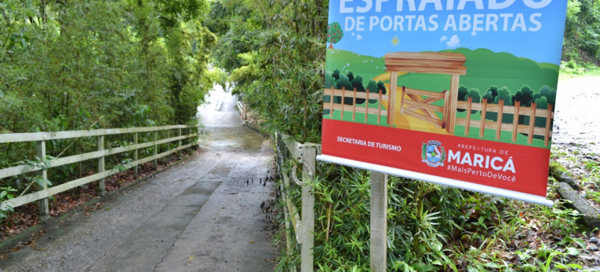
Evento da Secretaria de Turismo, que acontece a cada dois meses, terá como prato principal a galinha à moda caipira - Foto: Divulgação

A Prefeitura de Maricá, por meio da Secretaria de Turismo, promove neste domingo (9) a segunda edição deste ano do Espraiado de Portas Abertas, o mais tradicional circuito de turismo rural da cidade que celebrará a Páscoa, tendo como prato principal a galinha à moda caipira. Os restaurantes participantes oferecem o prato a preços variados e ainda terá shows musicais de 19 artistas locais. A Fazenda Pública Joaquín Piñero está em reforma e não integrará o circuito nesta edição.
A programação terá início às 9h, oferecendo, além do prato principal, uma variada gastronomia que inclui caldos, massas, petiscos em geral, bebidas e diversos tipos de artesanato da Feira da Agricultura Familiar e da Feirarte, como crochê, patchwork, trabalhos em feltros e quadros. Estão ainda previstos na programação atividades culturais e opções de passeios, como a visitação à capela de São Jorge e à sede das Unidades de Conservação, próxima à cachoeira. A programação completa está disponível no site https://espraiadodeportasabertas.com.br/.

Completando 15 anos de atividade em 2023, o Espraiado de Portas Abertas é realizado a cada dois meses, sempre no segundo domingo. As próximas datas serão: 11 de junho, com tema Festa Junina e prato principal feijoada; 13 de agosto, com tema e prato principal Gastronomia do Guandu; 8 de outubro terá o tema e prato principal Gastronomia do Aipim; e 10 de dezembro será o Natal Rural Mágico e prato principal Pernil à Moda da Roça.
Vermelhinhos terão horários extras
A Empresa Pública de Transportes (EPT) vai disponibilizar horários extras dos vermelhinhos para a linha E-06 (Centro X Espraiado), das 9h às 17h de domingo (09/04), para facilitar o acesso de moradores e visitantes ao evento.
Além da programação normal, haverá mais 12 horários extras com saídas da Rodoviária do Povo (Centro) e do ponto final no bairro do Espraiado com destino ao Centro da Cidade.
Saídas da Rodoviária:
09h50 / 10h30 / 11h10 / 11h50 / 12h30 / 13h10 / 13h50 / 14h30 /15h10 / 15h50 / 16h30 / 17h10
Saídas do Espraiado:
10h20 / 11h / 11h40 / 12h20 / 13h / 13h40 / 14h20 / 15h / 15h40 / 16h20 / 17h / 17h40
Serviço:
Espraiado de Portas Abertas
Data: Domingo (09/04)
Horário: 9h às 17h
Local: Espraiado

Fonte: https://leisecamarica.com.br/noticia/47090/marica-recebe-mais-uma-edicao-do--espraiado-de-portas-abertas--neste-domingo-09

Maricá recebe mais uma edição do ‘Espraiado de Portas Abertas’ neste domingo (09)
Comentar
J. T.
Foto: Internet

A Prefeitura de Maricá, através da Secretaria de Turismo, realizará a mais uma edição do famoso e tradicional evento ‘Espraiado de Portas Abertas’ neste domingo, 09, com muita música, comida boa e diversão.

O principal circuito gastronômico em área rural da cidade, que acontece sempre a cada dois meses, terá a Páscoa como tema e o prato principal servido em todos os restaurantes participantes será a galinha a moda caipira.

A programação musical contará com 19 artistas locais em diferentes pontos do circuito, que também comercializarão caldos, massas, petiscos em geral, bebidas e diversos tipos de artesanato.

Além disso, ainda previstos na programação algumas atividades culturais e opções de passeios, como a visitação à capela de São Jorge e à sede das Unidades de Conservação, próxima à cachoeira.

Confira os horários extras dos ônibus ‘Vermelhinhos’

Saídas da rodoviária:
09h50 / 10h30 / 11h10 / 11h50 / 12h30 / 13h10 / 13h50 / 14h30 /15h10 / 15h50 / 16h30 / 17h10

Saídas do Espraiado:
10h20 / 11h / 11h40 / 12h20 / 13h / 13h40 / 14h20 / 15h / 15h40 / 16h20 / 17h / 17h40

Fonte: http://www.econoticiasrj.com.br/2018/04/03/portas-abertas-no-espraiado/

Portas abertas no Espraiado
De Eco Noticias RJ
Postado em 3 de abril de 2018
- Compartilhar no Facebook

- Compartilhar no Twitter

- Compartilhar no Google+

- Compartilhar no Reddit

- Compartilhar no Pinterest

- Compartilhar no Linkedin

- Compartilhar no Tumblr
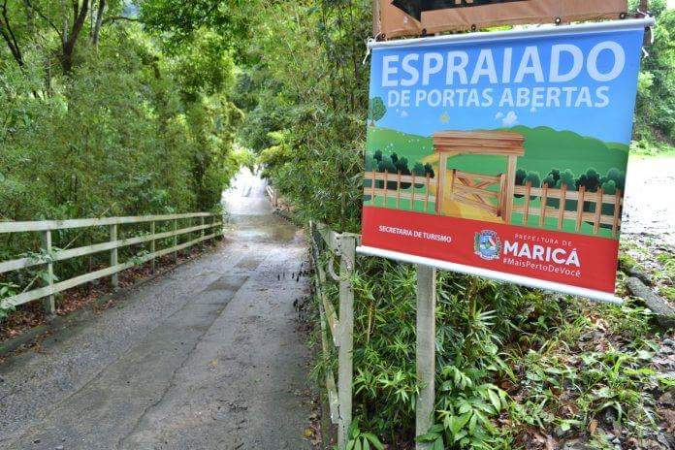
Galinha a moda caipira será o prato principal oferecido na 2ª edição do Espraiado de Portas Abertas deste ano. O evento, que acontece neste domingo (08/04), das 9h às 17h. Pousadas, sítios, bares, ranchos e restaurantes abrem as portas para o oferecerem o melhor da gastronomia, música e lazer paras os visitantes. O Espraiado de Portas Abertas é realizado a cada dois meses e conta com o apoio da Prefeitura através da Secretaria de Turismo. Além da galinha da roça, os visitantes poderão experimentar diversos quitutes como carnes, peixes, baião de dois, carne de sol, bobó de camarão, entre outros saborosos pratos e doces caseiros oferecidos pela gastronomia local.
A Feira de Artesanato de Maricá (Feirarte) estará presente nesta edição com exposição de diversos tipos de artesanato feito com crochê, patchwork e em feltros. Além disso, os visitantes encontrarão a tradicional tapeçaria do Espraiado – com o ponto “samba” criado pela marroquina Madeleine Colaço – vasos feitos em pátina e craquelê e quadros com

pinturas em tela à óleo. Shows com artistas locais e passeio a cavalo guiado por profissionais também fazem parte da programação. A Secretaria de Agricultura, Pecuária e Pesca distribuirá mudas frutíferas e horta no coco, além de oferecer atendimento aos agricultores locais.
O Espraiado de Portas Abertas acontece desde 2008, por iniciativa dos moradores locais, e há cerca de oito anos ganhou a parceria da Prefeitura.

Fonte: http://www.econoticiasrj.com.br/2018/04/03/portas-abertas-no-espraiado/

